第二届脑机接口大赛

情绪算法大赛

说明文档

资料下载
参赛说明访问地址：https://sci.ihnnk.com/detail?id=2108092561603399680

参赛入口
登录地址：
https://sci.ihnnk.com/web/#/user/login

预计正式开放时间：10月19号

以下是参赛提交操作示意图

必须使用已报名成功、且已开通的账号。账号不存在表示未报名成功或未开通，请联系组委会。
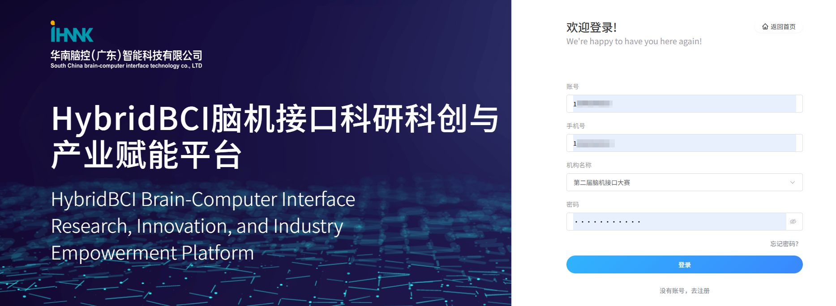

选择管理系统-机构管理，点击进入
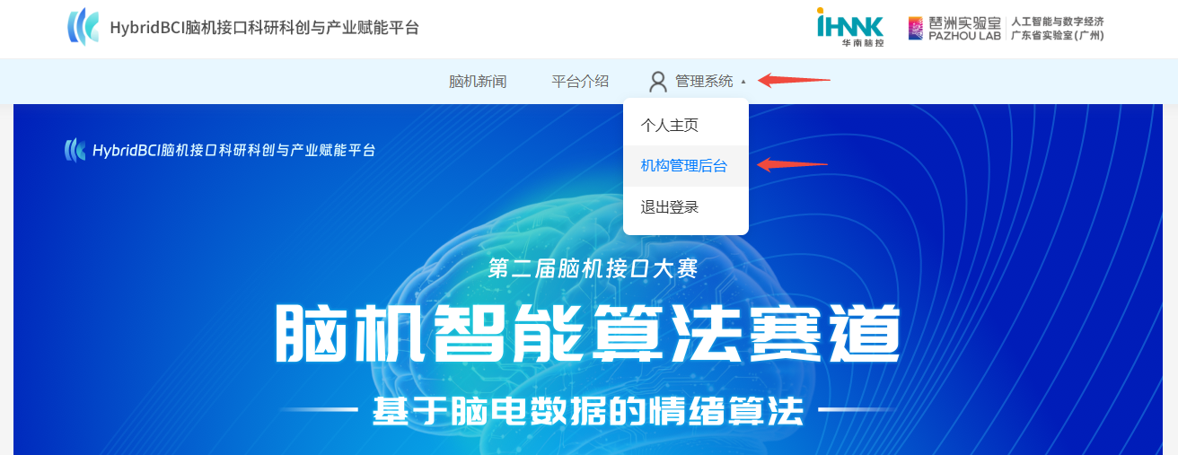

提交入口
左侧导航栏，选择数据集管理
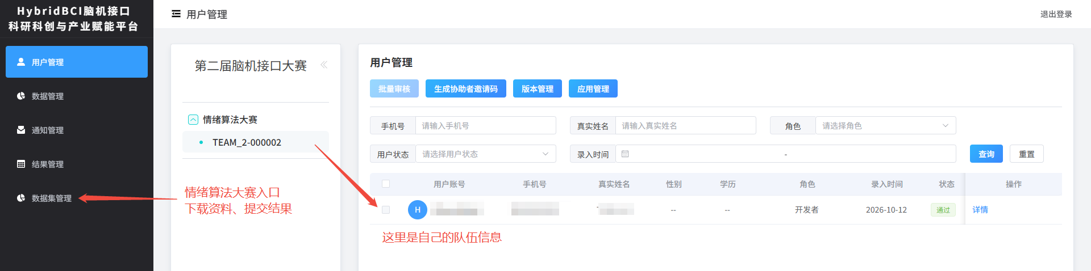

数据集管理，选择队伍名，看到排名、数据集入口
在数据集入口，可下载资料、提交结果。注意时间、次数的限制
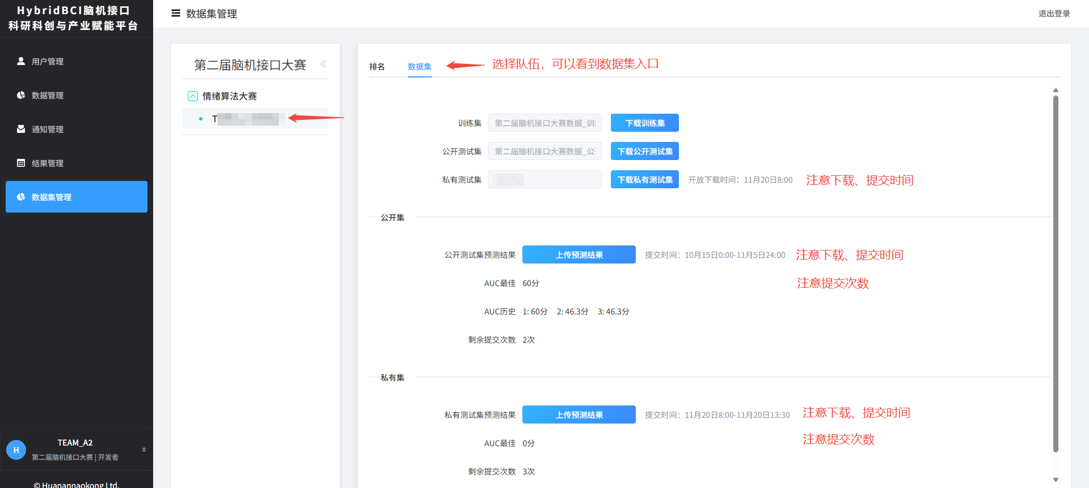

特别说明：
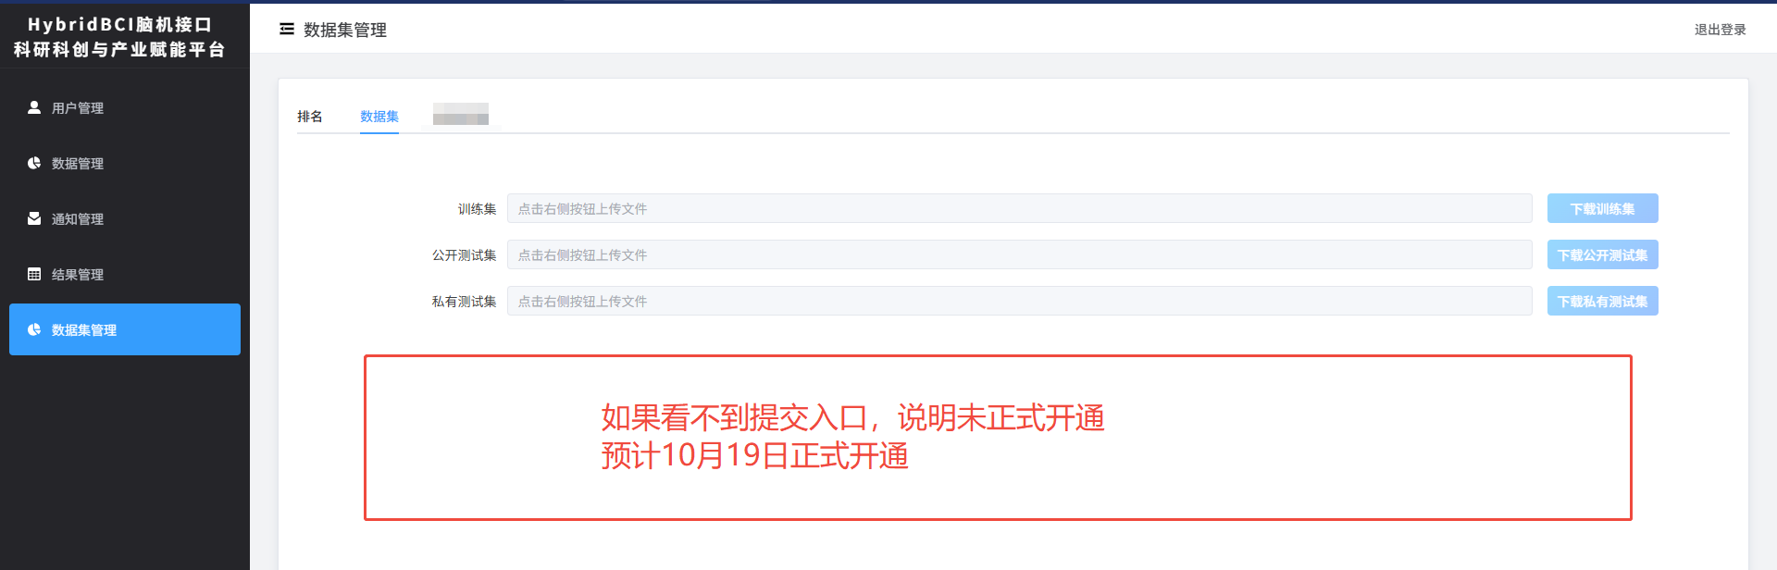

结果上传
上传要按实际要求提交姓名、学校/单位、所用方法等等信息，以下是示意图
上传后，可在榜单查看自己的实际排名
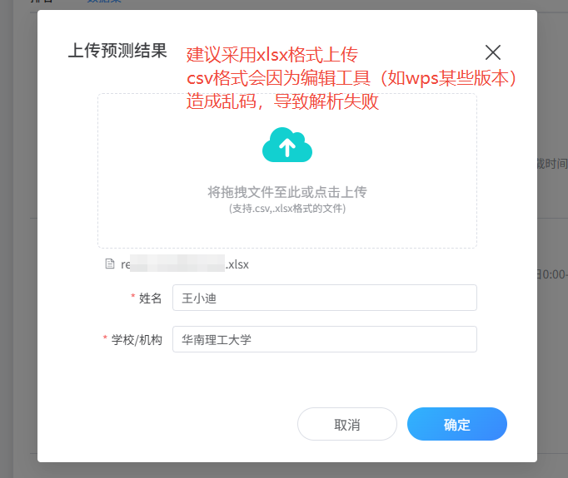

榜单查看
地址：https://sci.ihnnk.com/
不需要登录即可查看榜单
请各位参赛者留意算法提交截止时间


